Финал I открытого чемпионата профессионального мастерства по правилам WorldSkills Russia Северо-Западного федерального округа

С 12 по 17 октября 2015 года в г. Санкт-Петербург в конгрессно-выставочном центре ЭКСПОФОРУМ состоятся мероприятия Финала I открытого чемпионата профессионального мастерства по правилам WorldSkills Russia Северо-Западного федерального округа (далее – Чемпионат).
Чемпионат проводятся Комитетом по образованию Санкт-Петербурга с целью повышения значимости и престижа рабочих профессий и специальностей, пропаганды передового опыта профессионального образования, привлечения внимания работодателей к подготовке квалифицированных кадров в системе профессионального образования.
В соревнованиях Чемпионата примут участие команды из Архангельской, Новгородской, Вологодской, Калининградской, Ленинградской, Мурманской областей, г. Санкт-Петербурга. Приглашены команды из других федеральных округов Российской Федерации, а также Республик Армения, Беларусь, Финляндия, Германия.
Чемпионат проходят по 19 приоритетным компетенциям для отраслей промышленности и сферы услуг. Наибольше количество участников планируется от г. Санкт-Петербург – в 19 компетенциях; Ленинградская и Калининградская области выступят в 11 компетенциях; Мурманская область – в восьми конкурсных направлениях.
Вологодскую область на Чемпионате представляют семь профессиональных образовательных организаций по компетенциям: Мехатроника (Череповецкий металлургический колледж), Сварочные технологии (Череповецкий химико-технологический колледж), Электромонтажные работы (Тотемский политехнический колледж), Сухое строительство и штукатурные работы (Череповецкий строительный колледж), Поварское дело (Череповецкий многопрофильный колледж), Парикмахерское искусство (Вологодский колледж технологии и дизайна), Дошкольное воспитание (Сокольский педагогический колледж).
В состав делегации от ПОО области входят 8 студентов, 7 экспертов, 3 тренера. Экспертами выступают преподаватели и мастера производственного обучения, которые выполняют функции жюри на конкурсных площадках Чемпионата. Присутствие тренеров обеспечит психологическую и поддержку и практическое содействие участникам до начала соревнований и в промежутках между ними.
Каждый студент совместно с наставниками прошел серьезную подготовку к соревнованиям в соответствии с конкурсными заданиями движения WorldSkills.
Представляем участников.

Участники Финала I открытого чемпионата профессионального мастерства по правилам WorldSkills Russia
Северо-Западного федерального округа

Компетенция Парикмахерское искусство
Участник Чемпионата – Шумилова Александра, Вологодский колледж технологии и дизайна
«Участие в региональном чемпионате WorldSkills Russia-Вологда позволило мне приобрести новые профессиональные навыки и открыть возможности своего характера. В процессе подготовки к чемпионату охватывает настоящий азарт, и ты работаешь снова и снова! Это очень увлекательный и интересный процесс.
Всем студентам хотелось бы пожелать – не бояться конкурсных соревнований и идти только вперед! Только с помощью конкурсов профессионального мастерства возможно повысить свой профессиональный уровень!»
Компетенция Электромонтажные работы
Участник Чемпионата – Алферьев Андрей, Тотемский политехнический колледж
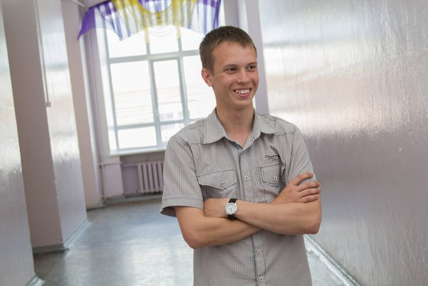 | «Учусь с удовольствием, стремлюсь постичь как можно больше нового. Значимым достижением для меня стала победа в областном конкурсе профессионального мастерства по профессии «Электромонтер по ремонту и обслуживанию электрооборудования».  Готовлюсь проверить свои силы, профессиональные умения на чемпионате профессий WorldSkills Russia. Хочется ощутить на себе масштаб межрегиональных соревнований в формате WorldSkills, познакомиться с новыми технологиями, пообщаться с участниками состязания.  Себе и всем участникам желаю удачи, силы духа, стойкости! Хочется, чтобы представители нашего региона выступили красиво и достойно!»

Компетенция Дошкольное воспитание
Участник Чемпионата – Небойся Анастасия, Сокольский педагогический колледж
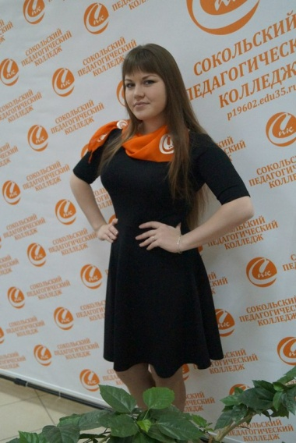 | «Мне было очень интересно участвовать в конкурсе WSR. Выполнять предложенные задания было непросто. По ощущениям чемпионат ассоциировался с Олимпийскими играми, и это, действительно, своего рода Олимпиада, только среди представителей профессий. В областном чемпионате мне удалось стать победителем по своей компетенции.  Настрой на межрегиональный конкурс очень серьезный. Понимаю, что будут участвовать самые успешные. Хочется, чтобы все мои надежды и мечты реализовались.  Считаю, что важно получить знания, которые позволят адаптироваться в профессиональной деятельности и стать хорошим специалистом.
Компетенция Сухое строительство и штукатурные работы
Участник Чемпионата – Зарипов Михаил, Череповецкий строительный колледж
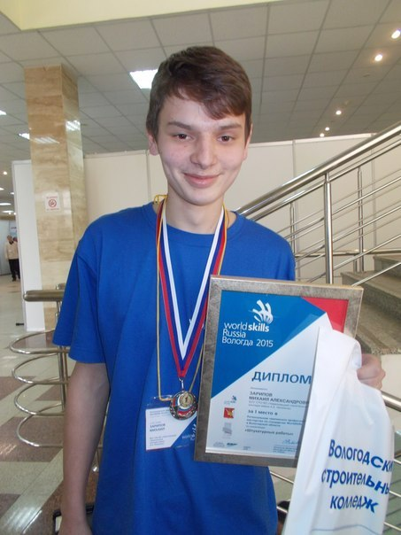 | «Сегодня невозможно представить развитие города без стройки. Мастера, занимающиеся отделкой помещений, в настоящее время имеют возможность разнообразить внутренние интерьеры, благодаря применению современных материалов.  Сухое строительство – новое, современное и перспективное направление в отделочных строительных работах. Профессионально важные качества будущего специалиста: физическая выносливость, координация, хорошее зрение, точный глазомер, развитое пространственное воображение.  От участия в Чемпионате ожидаю знакомства с новыми интересными людьми, общения, обмена опытом, а главное – положительных результатов и эмоций».

Компетенция Сварочные технологии
Участник Чемпионата – Смирнов Антон, Череповецкий химико-технологический колледж
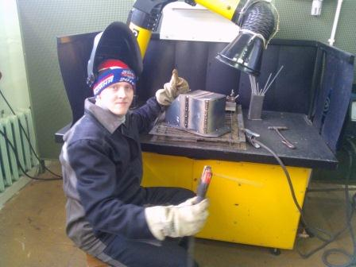 | «Выбрал профессию сварщика, т.к. считаю ее в настоящее время самой востребованной, высокооплачиваемой.  Сварщик – профессия ответственная, почти виртуозная, от качества работы зависит долговечность и устойчивость строительных конструкций, срок службы различной техники. Меня завораживает магия огня. При помощи электрода своего желания и умений, можно изготовить любую конструкцию или изделие.  Мечтаю работать на ОАО «ФосАгро-Череповец», стать высокопрофессиональным сварщиком».
Компетенция Поварское дело
Участник Чемпионата – Погорелая Александра, Череповецкий многопрофильный колледж
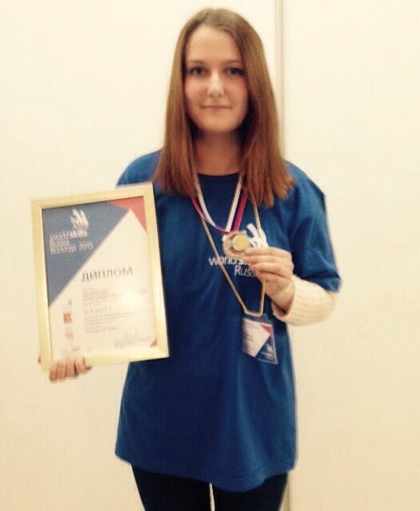 | «Я выбрала профессию технолога общественного питания потому, что считаю, что она востребована на рынке труда.  Конечно, я отдаю себе отчет в том, что технолог продукции общественного питания - это очень трудная профессия. Она требует большой выносливости и хорошего здоровья, так как практически целый день нужно стоять на ногах. Нужно быть организованным, аккуратным, творчески подходить к технологическому процессу приготовления блюд. Очень люблю экспериментировать, соединять несоединимое, создавать что-то новое.  Что может быть лучше, чем дарить радость, а моя профессия несет радость людям.  С каждым новым конкурсом, с каждым новым препятствием, которое преодолеваю, я становлюсь сильнее, профессионально увереннее.  Всё в моих руках!»

Компетенция Мехатроника
Участники Чемпионата – Никитин Дмитрий, Бухальцев Артем, Череповецкий металлургический колледж
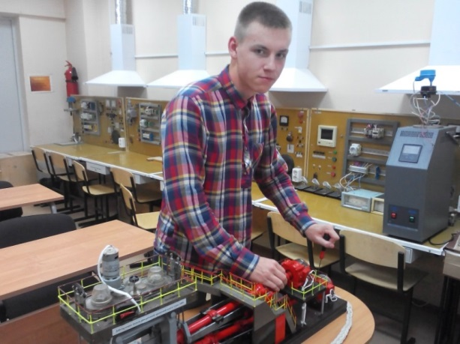  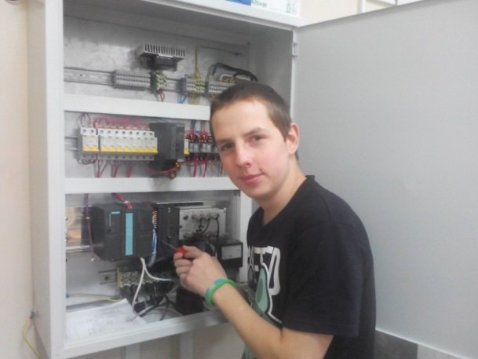 | Дмитрий Никитин и Артём Бухальцев, студенты Череповецкого металлургического колледжа имени академика И.П. Бардина, впервые принимают участие в чемпионате профессионального мастерства по правилам WorldSkills Russia. В колледже они получают специальность «Автоматизация технологических процессов и производств».  По словам Дмитрия, «автоматчик – это ответственная профессия, с помощью которой можно повысить безопасность производства, качество продукции, её объём. Я выбрал профессию автоматчика, так как считаю её востребованной и высокооплачиваемой. Свою специальность я выбрал сам, так как она является, в некотором роде, универсальной. В любом производстве необходимы автоматчики от кондитерских фабрик до металлургического производства. Участвую в конкурсе с целью проверить свои знания на практике».  Артём отмечает, что в процессе подготовки к конкурсу узнал много новых и интересных особенностей работы с контроллерами. По окончанию обучения планирует работать на заводе «Северсталь», получить высшее образование и продолжать развиваться в данной профессии.  «От конкурса ожидаю знакомств с новыми людьми, повышения уровня знаний и умений и хороших результатов».

